MATEMÁTICAS.

1.Escribe el nombre de los siguientes números:
387__________________________________________________________________________
769__________________________________________________________________________
487__________________________________________________________________________
424__________________________________________________________________________
615_________________________________________________________________________
552_________________________________________________________________________
715__________________________________________________________________________
318__________________________________________________________________________
2. Escribe el anterior y el posterior.

__________450______ __________298________ ________333______
_________499_______ __________509________ _______491_______
________350________ __________649________ ________319______

3. Escribe del 650 al 700.
_______________________________________________________________________________________________________________________________________________________________________________________________________________________________________________________________________________________________________________________________________________________________________________________________________________________________________________________________________________________________________________________________________________________________________________________________________________________________________________________________________________________________________________________________________________________________________________________________________________________________________________________________________________
_______________________________________________________________________________________________________________________________________________________________________________________________________________________________________
RECUERDA SEPARAR BIEN UN NÚMERO DE OTRO

4. Rodea de cada grupo el número mayor de rojo y el menor de azul.
454 563 436 432 154
234 342 436 621 198 342 287
243

5. Continúa la serie.

440 450 __________ _____________ ___________ ____________
448 450 ___________ _____________ ___________ ____________
333 330 ___________ ____________ ___________ ____________

6. Vamos a estudiar la tabla del 0.
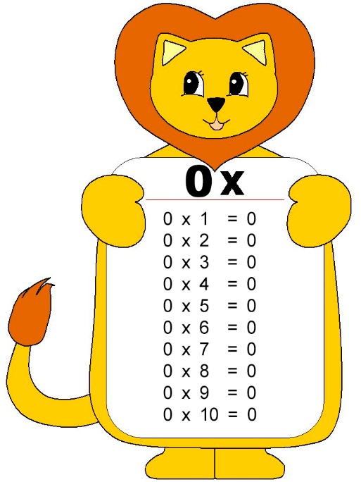
Es muy fácil. Cualquier número que multipliques por 0 da 0.
Si ya te sabes esta tabla continúa por la siguiente que no sepas.

